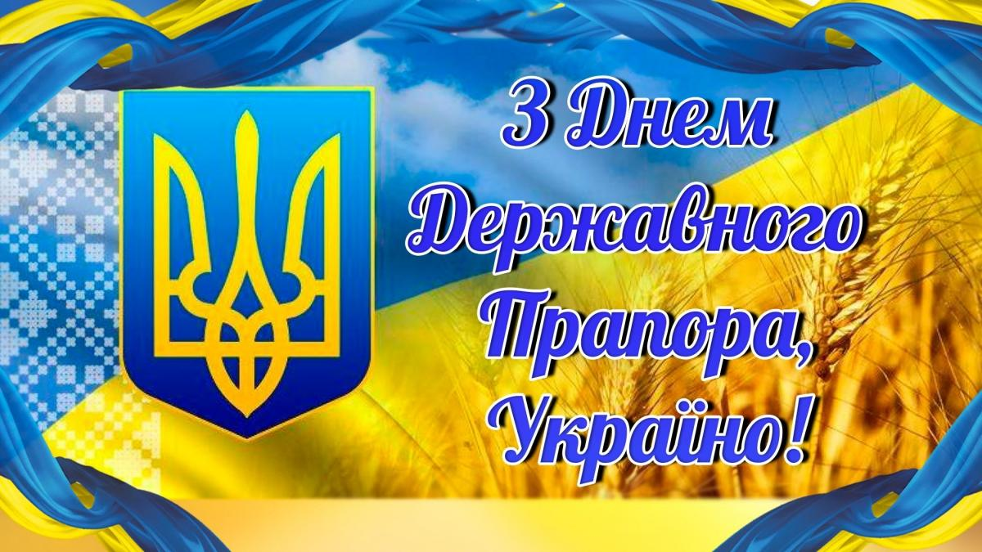

День Державного Прапора України - державне свято України, присвячене одному з її державних символів - Прапору України. Відзначається щорічно 23 серпня.
Свято встановлено в Україні «…На вшанування багатовікової історії українського державотворення, державної символіки незалежної України та з метою виховання поваги громадян до державних символів України…» згідно з Указом Президента України, Л. Кучми, «Про День Державного Прапора України» від 23 серпня 2004 року № 987/2004. Цей указ було доповнено Указом Президента України Віктора Ющенка № 602/2009 «Про внесення змін до Указу Президента України від 23 серпня 2004 року N 987», яким було засновано підняття Прапора України у День Державного Прапора України і під час інших державних свят та проведення загальнодержавних заходів.

Синьо-жовтий стяг: символічне значення кольорів
Державний прапор України затверджений Верховною Радою 28 січня 1992 року. Це стяг із двох рівновеликих горизонтальних смуг синього (вгорі) і жовтого (внизу) кольорів, зі співвідношенням ширини прапора до його довжини 2:3.
Згідно із найбільш популярним тлумаченням колірної гами прапора, синя його смуга символізує ясне небо, а жовта – золоті пшеничні ниви.
Дехто ж стверджує, що насправді барви нашого прапора здавна символізують дві головні стихії природи – воду і вогонь.
Водночас, з релігійного погляду, жовтий (золотий) колір – уособлює Творця і взагалі Вищу духовність, а синій – усе земне.

Історія державного прапора
Перша історична згадка про поєднання синього та жовтого елементів в офіційній символіці датується 1256 роком – днем заснування Львова. Герб цього міста, зокрема, прикрасив золотий лев на синьому тлі.
Золотий і синій кольори з XIV ст. офіційно використовувалися в гербі Руського королівства. Також ці барви є і на гербах місцевої знаті, князів, шляхтичів.
Поєднання символічних для країни кольорів знаходимо і в добу козацтва, особливо починаючи з XVIII ст. Часто у запорожців були сині стяги, прикрашені золотистими орнаментами, образами православних святих або ж козаків.
Поєднання синього і жовтого кольорів остаточно оформилося як єдинонаціональне на початку XX ст.
Перше офіційне визнання синьо-жовтого прапора відбулося 22 березня 1918 року. Тоді Центральна Рада ухвалила закон, затвердивши поєднання жовтого і блакитного як стяг Української Народної Республіки.

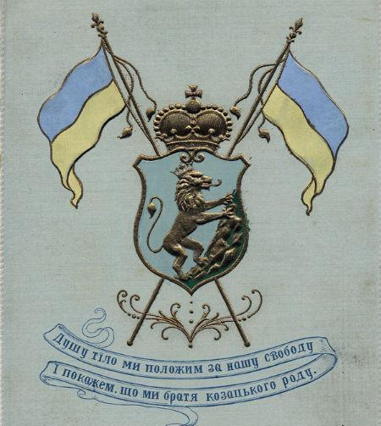
Листівка, випущена в м. Броди у 1902 р. / фото: istpravda.com.ua

